5月30日，南京航空航天大学区块链产业研究中心成立仪式在南京国际展览中心顺利举行。

Dimension CEO Suji Yan受邀参加了此次成立仪式。

南京航空航天大学教务处副处长朱建军，团委副书记董羽、赵铮，经济与管理学院副院长邓晶、王群伟，党委副书记涂志宏，中国绿发会青年领袖基金、燕飞科技等多家企业代表及师生代表参加了此次成立仪式。

南京航空航天大学区块链产业研究中心负责人邓晶首先致开幕辞。区块链产业研究中心旨在全面贯彻落实党中央的部署、坚持新发展理念，加强新型科技背景下我校师生产学研结合探索区块链技术应用及区块链相关产业发展，推进以区块链为核心的新兴信息科学研究和工程实践，与国内外顶尖科技企业共同承担基于真实需求的合作项目，希望为在校师生提供区块链技术和社会创新理论研究的平台，发掘深耕产业的区块链工程应用，并弘扬新兴信息科学促进社会向善的时代意义。

区块链产业研究中心合作伙伴，燕飞科技负责人孙辰浩从产业、科研和教育三个角度介绍了研究中心运营规划。研究中心将为全校学生开发线上区块链和信息科技向善课程，让学生了解并能融入区块链的产业发展。中心将定期联合业界权威举办区块链信息科技向善公益案例比赛。对接业内高端企业，为高年级学生提供实习机会。

中国绿发会青年领袖基金执行主任郑欢、Dimension创始人阎晗、中共中央中宣部文化名家、传茂文化创始人陈楸帆、成都知度知识产权研究院院长张廷元、工信部BTCU高校区块链技术社区创始人卢地等围绕科技向善与青年创新赋能、信息美学与福祉、高校区块链建设、区块链人才发展及意义等多个方面进行了现场分享。

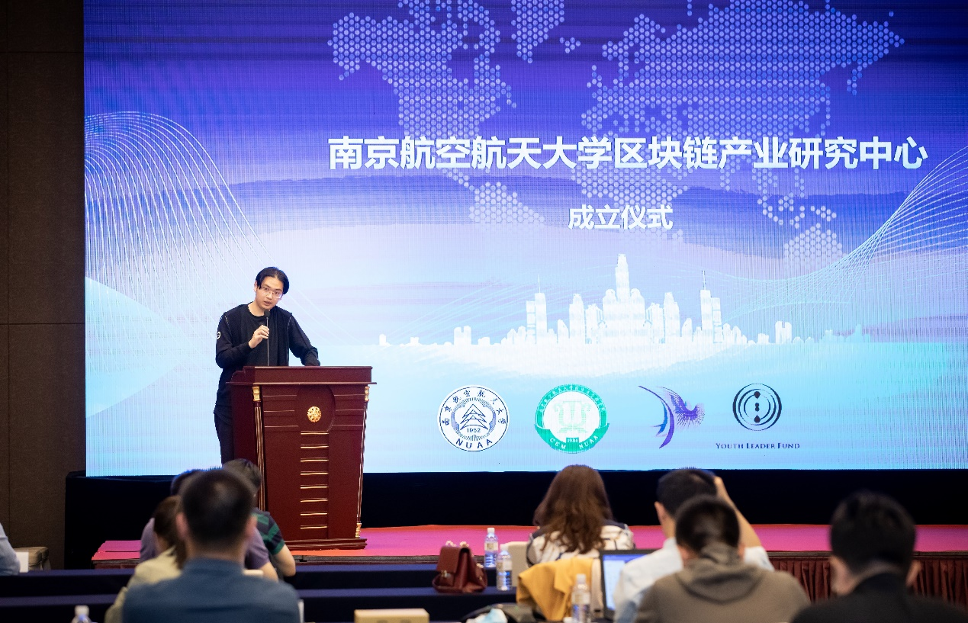

在场代表围绕区块链技术推动产业发展案例和信息科技向善等主题进行了现场讨论，为中心更好地搭建理论与实践相结合的研究平台建言献策，希望中心的成立能够促进信息科技产业进步，同时为社会经济培养越来越多跨学科创新型人才。

涂志宏、王群伟为张廷元、张晓东、陈楸帆、阎晗、顾紫翚五位嘉宾颁发了经济与管理学院创新创业导师聘书。邀请“双创”导师开展创新创业指导，以此全面深入推进产教融合校企合作，推动创新创业教育，充分发挥创业带动就业的示范引领作用。

在中国绿发会青年领袖基金和燕飞科技的大力支持下，南京航空航天大学经济与管理学院成立了区块链产业研究中心，旨在为学生提供区块链技术和社会创新理论研究和教育的平台，发掘深耕产业的区块链工程应用，并发扬新型信息科技促进社会向善的时代意义。南京航空航天大学区块链产业研究中心肩负学术研究、产业应用、公共教育等功能，下设金融科技、隐私保护、信息美学等多个板块，也将持续举办相关课程和比赛，为创新创业和复合型人才培养做出贡献。